SELECCIÓN LA AGUILERA
Vino de Pueblo

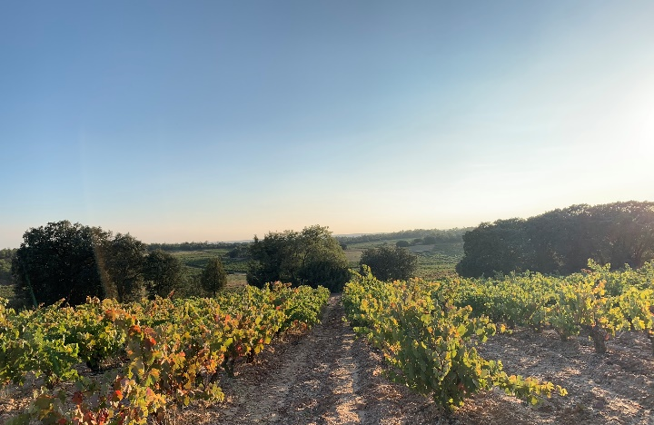
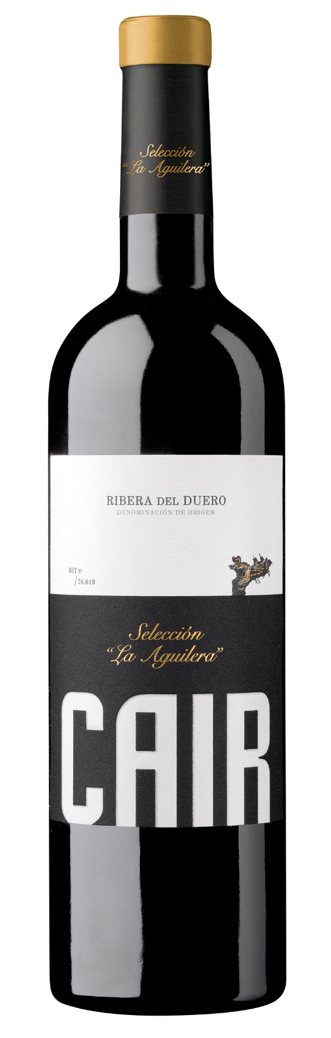
BODEGAS DOMINIO DE CAIR
VARIEDAD

95% TEMPRANILLO
5% MERLOT

VIÑEDO
Viñedos de Tempranillo de más de 45 años localizados en el municipio de La Aguilera, con una altitud de más de 820 metros. Laderas y terrazas con varias orientaciones rodeadas por monte bajo, pinos y encinas.
Suelos franco arcillo-arenosos y franco arcillosos.

CARACTERÍSTICAS DE LA AÑADA 2019

La añada 2019 se caracterizó por una primavera suave que adelantó la brotación. El verano fue muy seco, a excepción de algunas tormentas en agosto que sirvieron para aliviar el estrés hídrico del viñedo ayudando a la conclusión del ciclo vegetativo. En septiembre siguieron las temperaturas con valores más altos de lo habitual y escasez de lluvia permitiendo encontrar el momento óptimo de maduración.

Fecha de vendimia: 30/09/2019

ELABORACIÓN

Vendimia manual en cajas de 11 Kg. Maceración pre-fermentativa en cámara frigorífica (5ºC) para potenciar la expresión de la fruta en el vino. Paso por doble mesa de selección. Fermentación alcohólica y maloláctica en depósitos de acero inoxidable. Posterior crianza durante 14 meses en barricas de roble francés y americano de segundo uso.

NOTAS DE CATA

Rojo picota, de capa alta, manteniendo tonos violáceos en el ribete. En nariz se muestra complejo destacando la fruta negra, las notas florales, balsámicas y de monte bajo. Evoca con fuerza la tipicidad de la zona a través de sus notas florales y de una acidez vibrante, fruto de la altitud a la que están situadas estas viñas antiguas entre los montes de la meseta castellana. Resulta un vino genuino y complejo.

Vino gastronómico.

Temperatura de servicio 14ºC a 16ºC
Graduación alcohólica

